[TRƯỜNG]
[KHOA / BỘ MÔN]

BÁO CÁO BÀI TẬP LỚN
MÔN ĐÁNH GIÁ VÀ KIỂM ĐỊNH CHẤT LƯỢNG PHẦN MỀM

STUDYSPACE
Xây dựng SUT và hồ sơ đánh giá, kiểm định chất lượng dựa trên bằng chứng

BẢN NHÁP — CHƯA THAY THẾ THÔNG TIN NHẬN DIỆN NHÓM

Giảng viên: [GIẢNG VIÊN]
Nhóm thực hiện: [NHÓM]
Thành viên: [HỌ TÊN – MSSV]
[ĐỊA ĐIỂM], 2026

LỜI CAM ĐOAN VÀ GHI CHÚ PHẠM VI
Báo cáo trình bày quá trình phân tích, xây dựng và kiểm định StudySpace — một hệ thống quản lý phòng học và đặt chỗ. Mọi nhận định định lượng trong tài liệu được giới hạn bởi commit, môi trường, lệnh chạy và artifact ghi trong manifest bằng chứng. Các mục chưa có dữ liệu thực nghiệm được ghi rõ là “chưa đánh giá” hoặc “ngoài phạm vi”; không được suy diễn từ việc một công cụ báo Pass sang kết luận hệ thống an toàn hoặc đúng trong mọi điều kiện.
Bản hiện tại giữ nhãn BẢN NHÁP vì thông tin trường, khoa, giảng viên, nhóm và thành viên chưa được cung cấp. Nội dung được biên soạn độc lập; danh mục tham khảo chỉ gồm tiêu chuẩn và tài liệu kỹ thuật chính thức thực sự được sử dụng trong đề tài.

TÓM TẮT
StudySpace được chọn làm Software Under Test (SUT) cho học phần Đánh giá và kiểm định chất lượng phần mềm. Hệ thống gồm bốn phân hệ: xác thực và phân quyền; quản lý phòng, thiết bị và lịch đóng; đặt chỗ, hủy và check-in; dashboard và báo cáo sử dụng. Mục tiêu của đề tài không phải chứng minh phần mềm “không còn lỗi”, mà xây dựng một chuỗi lập luận có thể kiểm tra lại từ yêu cầu đến kỹ thuật kiểm thử, ca kiểm thử, kết quả thô, lỗi, bản sửa và kiểm thử hồi quy.
Phương pháp thực hiện kết hợp kiểm thử dựa trên yêu cầu và rủi ro. Logic miền được kiểm tra bằng Vitest, phân tích giá trị biên và property-based testing; REST API và database được kiểm tra bằng Supertest và Prisma; luồng người dùng bằng Playwright và axe; độ mạnh bộ test bằng StrykerJS; hiệu năng và cạnh tranh booking bằng k6; chất lượng giao diện bằng Lighthouse; bảo mật baseline bằng OWASP ZAP cùng các ca âm cho JWT và RBAC. Truy vết được kiểm tra tự động bằng lệnh qa:trace.
Trên commit kiểm thử 73f1ed4, 47/47 ca Vitest và 24/24 ca Playwright đạt. Coverage đạt 98,35% line, 94,02% branch và 100% function; mutation score theo công thức killed/(killed+survived) đạt 81,13%. Kịch bản booking đồng thời tạo đúng một phản hồi 201 và mười chín phản hồi 409. Lighthouse đạt 99/100/96; ZAP không ghi nhận High, nhưng frontend còn chín cảnh báo Low và phạm vi quét chỉ là baseline chưa xác thực. Kết quả cho thấy các quality gate định nghĩa trước đã đạt trong môi trường đã ghi, đồng thời vẫn còn giới hạn về trình duyệt, tải sản xuất, pentest xác thực và nghiên cứu usability với người dùng thật.
Từ khóa: software quality assurance; requirements traceability; boundary value analysis; property-based testing; mutation testing; API testing; E2E; ISO/IEC 25010:2023.

MỤC LỤC
LỜI CAM ĐOAN VÀ GHI CHÚ PHẠM VI 2
TÓM TẮT 3
MỤC LỤC 4
DANH MỤC TỪ VIẾT TẮT 7
CHƯƠNG 1. GIỚI THIỆU 8
1.1. Bối cảnh và vấn đề 8
1.2. Mục tiêu và câu hỏi đánh giá 8
1.3. Đối tượng, phạm vi và giới hạn có chủ đích 9
1.4. Phương pháp và cấu trúc báo cáo 9
1.5. Mốc thực hiện và kiểm soát thay đổi 10
CHƯƠNG 2. CƠ SỞ ĐÁNH GIÁ VÀ KIỂM ĐỊNH 11
2.1. Chất lượng sản phẩm và bằng chứng 11
2.2. Các tầng kiểm thử và vai trò 11
2.3. Kỹ thuật thiết kế test 12
2.4. Coverage và mutation testing 12
2.5. Security, performance và accessibility 13
CHƯƠNG 3. PHÂN TÍCH VÀ THIẾT KẾ STUDYSPACE 14
3.1. Actor và use case 14
3.2. Yêu cầu và tiêu chí chấp nhận 15
3.3. Quy tắc ngày, giờ và trạng thái 15
3.4. Kiến trúc và luồng dữ liệu 16
3.5. Mô hình dữ liệu, transaction và audit 17
3.6. Công thức báo cáo sử dụng 18
CHƯƠNG 4. PHƯƠNG PHÁP VÀ KẾ HOẠCH KIỂM THỬ 19
4.1. Chiến lược dựa trên rủi ro 19
4.2. Thiết kế ca kiểm thử 19
4.2.1. Ví dụ decision table cho yêu cầu đặt chỗ 20
4.3. Môi trường và dữ liệu 21
4.4. Entry, exit và workflow 21
4.5. Truy vết thực thi được 22
4.6. Tiêu chí đánh giá tính đầy đủ của bộ test 22
CHƯƠNG 5. THỰC THI, KẾT QUẢ VÀ THẢO LUẬN 23
5.1. Tổng quan kết quả 23
5.2. Unit, BVA và property-based testing 23
5.3. API, database và transaction 24
5.4. E2E, responsive và accessibility 24
5.5. Coverage và mutation 26
5.6. Hiệu năng và race condition 28
5.7. Security testing 28
5.8. Lighthouse, axe và trải nghiệm 29
5.9. Tính tái lập và độ tin cậy của evidence 29
CHƯƠNG 6. DEFECT, RETEST VÀ ĐÁNH GIÁ CHẤT LƯỢNG 31
6.1. Defect lifecycle 31
6.2. Phân tích ba defect có tác động cao 31
6.3. Trả lời các câu hỏi đánh giá 32
6.4. Đánh giá theo ISO/IEC 25010:2023 33
6.5. Giới hạn của kết quả và cách giảm sai lệch 33
CHƯƠNG 7. KẾT LUẬN VÀ KIẾN NGHỊ 34
7.1. Kết quả đạt được 34
7.2. Hạn chế 34
7.3. Giới hạn và kiến nghị 34
TÀI LIỆU THAM KHẢO 36
PHỤ LỤC A. MA TRẬN TRUY VẾT RÚT GỌN 37
PHỤ LỤC B. DỮ LIỆU BIÊN VÀ KỲ VỌNG 38
PHỤ LỤC C. HỢP ĐỒNG API RÚT GỌN 39
PHỤ LỤC D. QUY TRÌNH TÁI LẬP 39

DANH MỤC TỪ VIẾT TẮT
Bảng 1. Các thuật ngữ và từ viết tắt sử dụng trong báo cáo
Ký hiệu | Diễn giải
SUT | Software Under Test — hệ thống StudySpace được đánh giá
SRS | Software Requirements Specification — đặc tả yêu cầu phần mềm
RTM | Requirement Traceability Matrix — ma trận truy vết yêu cầu
EP | Equivalence Partitioning — phân lớp tương đương
BVA | Boundary Value Analysis — phân tích giá trị biên
PBT | Property-Based Testing — kiểm thử dựa trên bất biến
E2E | End-to-End — kiểm thử luồng đầu-cuối
RBAC | Role-Based Access Control — kiểm soát truy cập theo vai trò
CI | Continuous Integration — tích hợp liên tục
JWT | JSON Web Token — token xác thực phiên API

Danh mục hình: Hình 1 use case; Hình 2 kiến trúc ba tầng; Hình 3 mô hình dữ liệu; Hình 4 giao diện Student; Hình 5 giao diện Admin; Hình 6 báo cáo coverage; Hình 7 báo cáo mutation.
Danh mục bảng được đánh số theo thứ tự xuất hiện. Tất cả bảng và hình đều được nhắc lại và giải thích trong nội dung, tránh dùng hình ảnh như phần trang trí hoặc bằng chứng thay thế cho kết quả máy đọc được.

CHƯƠNG 1. GIỚI THIỆU

1.1. Bối cảnh và vấn đề
Phần mềm đặt phòng là một bài toán có bề mặt chức năng vừa đủ nhỏ để triển khai trong phạm vi học phần, nhưng chứa nhiều rủi ro chất lượng có thể quan sát: phân quyền sai có thể trao quyền quản trị cho sinh viên; xử lý ngày giờ sai có thể tạo booking ở ngày không tồn tại; hai request cạnh tranh có thể chiếm cùng một slot; và công thức báo cáo sai có thể dẫn đến quyết định vận hành không chính xác. Vì vậy, StudySpace phù hợp để minh họa cách chất lượng được đặc tả, đo lường và kiểm chứng thay vì chỉ trình diễn giao diện.
Một lỗi phổ biến trong báo cáo kiểm thử là đồng nhất số lượng test hoặc coverage cao với chất lượng toàn diện. Coverage chỉ cho biết mã đã được thực thi ở mức nào; nó không chứng minh assertion đủ mạnh. ZAP baseline cũng không phải penetration test đầy đủ, còn điểm Lighthouse không thay thế đánh giá usability với người thật. Đề tài vì vậy sử dụng nhiều nguồn bằng chứng có vai trò khác nhau và nêu giới hạn cho từng nguồn. Đây là nguyên tắc xuyên suốt của báo cáo.

1.2. Mục tiêu và câu hỏi đánh giá
Mục tiêu tổng quát là xây dựng StudySpace như một SUT có yêu cầu, kiến trúc và dữ liệu đủ rõ để thực hiện đánh giá chất lượng có thể tái lập. Mục tiêu cụ thể gồm: mã hóa yêu cầu; thiết kế kiểm thử bằng EP, BVA, decision table, state transition, white-box và PBT; tự động hóa kiểm thử ở nhiều tầng; quản lý defect và regression; đo coverage, mutation, hiệu năng, bảo mật và accessibility; cuối cùng đối chiếu kết quả với mô hình ISO/IEC 25010:2023 [1].
Bảng 2. Câu hỏi đánh giá và loại bằng chứng trả lời
Mã | Câu hỏi | Bằng chứng chính
RQ1 | Các yêu cầu cốt lõi có được hiện thực và hành xử đúng tại ca hợp lệ, sai và biên không? | RTM, unit/PBT, API, database, E2E
RQ2 | Bộ test có đủ nhạy để phát hiện thay đổi logic booking không? | Coverage kết hợp mutation testing
RQ3 | Các rủi ro race, bypass quyền, sai thời gian, sai báo cáo và mất lịch sử được kiểm soát đến mức nào? | Concurrency, RBAC negative, BVA, transaction rollback, report decision table
RQ4 | Có thể kết luận gì về chất lượng mà không vượt quá phạm vi bằng chứng? | Manifest, threshold, ISO/IEC 25010 và phần giới hạn

Bốn câu hỏi giúp tách “hệ thống chạy được” khỏi “hệ thống đã được đánh giá”. RQ1 tập trung functional suitability; RQ2 xem xét maintainability và độ mạnh test; RQ3 dựa trên rủi ro; RQ4 buộc mọi kết luận phải có điều kiện và chỉ ra phần chưa đánh giá.

1.3. Đối tượng, phạm vi và giới hạn có chủ đích
Đối tượng nghiên cứu là sản phẩm StudySpace và quy trình kiểm định đi kèm. Người dùng Guest có thể xem landing page, đăng ký và đăng nhập. STUDENT quản lý hồ sơ, tìm phòng, đặt/hủy/check-in và xem lịch sử. ADMIN quản lý người dùng, phòng, thiết bị, lịch đóng, booking và báo cáo. Hệ thống chạy cục bộ bằng HTTP loopback; HTTPS là yêu cầu của môi trường triển khai thực tế nhưng chưa có artifact chứng minh trong đề tài.
- Trong phạm vi: bốn phân hệ SRS; rule ngày/slot; transaction và audit; REST API; responsive UI; test tự động và evidence.
- Ngoài phạm vi: thanh toán, OAuth, email/SMS, chat realtime, bản đồ, đa cơ sở và tích hợp lịch bên thứ ba.
- Chưa đánh giá đầy đủ: tải production nhiều instance, Firefox/WebKit, pentest xác thực, disaster recovery và usability study với người thật.
Giới hạn này không phải thiếu sót bị che giấu mà là quyết định quản lý phạm vi. Thêm chức năng ngoài SRS sẽ làm tăng chi phí kiểm thử và làm loãng trọng tâm học phần. Nguồn lực được ưu tiên cho rule booking, truy vết và bằng chứng.

1.4. Phương pháp và cấu trúc báo cáo
Nhóm thực hiện bài theo sáu bước: đặc tả yêu cầu; phân tích rủi ro; thiết kế ca kiểm thử; thực thi tự động; ghi nhận–sửa–kiểm thử lại lỗi; tổng hợp và giải thích bằng chứng. Cách tổ chức hồ sơ tham khảo nội dung tài liệu kiểm thử trong ISO/IEC/IEEE 29119-3:2021 [3], nhưng nhóm không tuyên bố dự án đã tuân thủ hoặc được chứng nhận theo tiêu chuẩn này.
Chương 2 trình bày cơ sở chất lượng và kỹ thuật test. Chương 3 phân tích SUT. Chương 4 mô tả chiến lược và thiết kế kiểm thử. Chương 5 báo cáo kết quả cùng thảo luận. Chương 6 tổng hợp defect và đánh giá theo ISO/IEC 25010:2023. Chương 7 kết luận, giới hạn và hướng cải tiến. Phụ lục giữ chi tiết cần cho tái lập nhưng không thay thế lập luận ở phần thân.

1.5. Mốc thực hiện và kiểm soát thay đổi
Bảng 3 tóm tắt các mốc có thể kiểm tra từ lịch sử commit của repository. Bảng này dùng để trình bày diễn biến kỹ thuật của đề tài, không thay thế bảng phân công thành viên; thông tin thành viên chỉ được điền khi nhóm cung cấp dữ liệu thật trên bìa báo cáo.
Bảng 3. Mốc thực hiện được đối chiếu từ lịch sử repository
Thời điểm | Mốc kỹ thuật | Kết quả được kiểm tra
01-10-2026 | Khởi tạo StudySpace và baseline kiểm thử | SUT bốn phân hệ, API/E2E cơ sở và CI ban đầu
02-10-2026 | Củng cố booking integrity và API contract | Active key, race handling, closure not-found, rate limit và test hồi quy
03-10-2026 | Tái lập môi trường và evidence | Migration versioned, PBT, traceability, k6, ZAP và Lighthouse workflow
04-10-2026 | Security retest và chuẩn hóa báo cáo | Security header retest, manifest final, báo cáo Word và kiểm tra render

Các thay đổi được tách theo mục đích: fix cho sai lệch hành vi, test cho evidence mới, ci cho khả năng tái lập và docs cho hồ sơ nộp bài. Cách phân tách này giúp truy ngược một defect hoặc kết quả kiểm thử về commit liên quan, đồng thời tránh biến báo cáo thành nhật ký thao tác chi tiết.

CHƯƠNG 2. CƠ SỞ ĐÁNH GIÁ VÀ KIỂM ĐỊNH

2.1. Chất lượng sản phẩm và bằng chứng
ISO/IEC 25010:2023 mô tả mô hình chất lượng sản phẩm gồm chín đặc tính: functional suitability, performance efficiency, compatibility, interaction capability, reliability, security, maintainability, flexibility và safety [1]. Phiên bản 2023 thay thế mô hình 2011; vì vậy báo cáo không trộn tên đặc tính cũ với mô hình mới. ISO/IEC 25023 được dùng làm định hướng chọn phép đo [2], không phải bộ ngưỡng bắt buộc cho mọi dự án.
Một metric chỉ có ý nghĩa khi gắn với câu hỏi và phạm vi. Ví dụ, p95 của k6 mô tả 95% request trong workload cụ thể, không dự báo thời gian phản hồi ở quy mô sản xuất. Mutation score 81,13% chỉ áp dụng cho booking-policy.ts, không đại diện toàn bộ repository. Báo cáo do đó ghi cùng lúc giá trị, ngưỡng, môi trường, artifact và giới hạn diễn giải.

2.2. Các tầng kiểm thử và vai trò
Bảng 4. Vai trò của từng tầng trong chiến lược StudySpace
Tầng | Câu hỏi chính | Điểm mạnh | Giới hạn
Unit/domain | Rule thuần có đúng ở biên? | Nhanh, cô lập, dễ cố định thời gian | Không chứng minh tích hợp HTTP/DB
Property-based | Bất biến có đúng trên miền dữ liệu rộng? | Khám phá nhiều mẫu tự động | Property sai vẫn cho kết luận sai
API/database | Contract, RBAC, transaction có đúng? | Gần hành vi backend thật | Không chứng minh giao diện người dùng
E2E | Luồng thực tế có hoàn thành? | Kiểm tra tích hợp toàn chuỗi | Chậm và dễ phụ thuộc môi trường
Phi chức năng | Hiệu năng, security baseline, accessibility? | Đo thuộc tính ngoài chức năng | Kết quả phụ thuộc workload/scope

Cấu trúc này phản ánh testing pyramid: số lượng kiểm tra nhanh ở tầng thấp lớn hơn số scenario E2E. Không tầng nào đủ độc lập. Unit test có thể pass trong khi route quên middleware RBAC; E2E có thể pass nhưng không bao phủ biên năm nhuận; coverage có thể cao nhưng assertion yếu. Việc kết hợp các tầng giúp giảm điểm mù.

2.3. Kỹ thuật thiết kế test
Phân lớp tương đương (EP) chia dữ liệu thành miền được kỳ vọng có hành vi giống nhau, như role ADMIN và STUDENT hoặc room ACTIVE và INACTIVE. BVA tập trung quanh điểm chuyển tiếp: ngày 14/15, hủy 60/59 phút, check-in ±15/±16 phút và capacity đúng biên. Decision table phù hợp với báo cáo sử dụng vì trạng thái BOOKED, CHECKED_IN, NO_SHOW và CANCELLED đóng góp khác nhau vào reservationRate và utilizationRate.
State transition được dùng cho vòng đời booking: BOOKED có thể chuyển CANCELLED, CHECKED_IN hoặc NO_SHOW theo actor và thời điểm; trạng thái cuối không được quay lại tùy ý. White-box tập trung các nhánh điều kiện trong booking policy. PBT kiểm tra ba bất biến thuần: 14 slot đều kéo dài 60 phút; ngày hợp lệ chỉ trong miền hôm nay đến ngày 14; và check-in chỉ trong biên đóng -15 đến +15 phút.
Bảng 5. Ánh xạ kỹ thuật với rủi ro
Kỹ thuật | Rủi ro phù hợp | Ví dụ StudySpace
EP | Input/role/status sai lớp | ADMIN so với STUDENT; ACTIVE so với INACTIVE
BVA | Off-by-one thời gian/sức chứa | Ngày 14/15; hủy 60/59; ±15/±16
Decision table | Nhiều điều kiện quyết định kết quả | Công thức reservation/utilization
State transition | Chuyển trạng thái không hợp lệ | BOOKED → CHECKED_IN/CANCELLED/NO_SHOW
PBT | Miền input lớn có bất biến | Slot duration và date window
Concurrency | Race condition | 20 VU tranh một room-date-slot

2.4. Coverage và mutation testing
V8 coverage được Vitest sử dụng để đo statement, branch, function và line coverage [10]. Ngưỡng 85% line, 70% branch và 85% function được chọn làm exit gate cho phạm vi domain/service. Tuy nhiên, coverage không đánh giá assertion. StrykerJS tạo các mutant bằng cách thay toán tử, hằng hoặc biểu thức; một test suite tốt phải làm mutant bị kill [9].
Điểm mutation trong báo cáo tính theo công thức killed/(killed+survived). Compile-error không nằm trong mẫu số vì mutant không thể thực thi; no-coverage được báo riêng để tránh che giấu mã chưa bị test chạm tới. Cách trình bày này làm rõ cả sức mạnh lẫn khoảng trống của test, thay vì chỉ chọn một phần trăm thuận lợi.

2.5. Security, performance và accessibility
Ma trận security dựa theo các nhóm kiểm tra của OWASP WSTG 4.2: authentication, authorization, session/JWT, input validation, error handling, business logic, API và logging [4]. ZAP baseline đóng vai trò phát hiện cấu hình và header phổ biến tại một thời điểm; hướng dẫn WSTG cũng nhấn mạnh báo cáo là đánh giá tại thời điểm chạy, không phải bảo đảm đầy đủ [4]. Vì vậy kết quả ZAP luôn đi kèm test âm RBAC/JWT và giới hạn unauthenticated.
k6 sử dụng cả checks lẫn thresholds. Theo tài liệu chính thức, check thất bại riêng lẻ không tự làm toàn bộ test fail nếu không có threshold tương ứng [6]. Raw/summary JSON được lưu theo hướng dẫn result output [7]. Playwright giữ report, screenshot/video khi lỗi và trace trên CI; locator ưu tiên theo vai trò hoặc test id ổn định theo best practice [5]. axe và Lighthouse hỗ trợ phát hiện tự động, nhưng không thay thế đánh giá thủ công về bàn phím, ngôn ngữ hoặc trải nghiệm người dùng.

CHƯƠNG 3. PHÂN TÍCH VÀ THIẾT KẾ STUDYSPACE

3.1. Actor và use case
Hình 1 mô tả phạm vi chức năng theo ba actor. Guest chỉ truy cập các chức năng công khai. STUDENT là chủ sở hữu booking và bị giới hạn bởi ownership. ADMIN có quyền thay đổi dữ liệu vận hành, nhưng chính các thao tác này phải tạo AuditLog. Các rule về thời gian, xung đột và transaction áp dụng chéo các use case, nên không được vẽ như một actor.
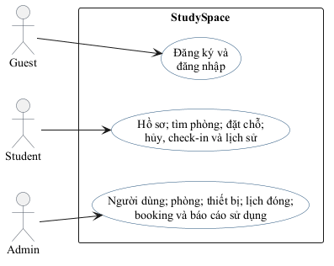
Hình 1. Sơ đồ tác nhân và các use case chính của StudySpace

Bảng 6. Use case cốt lõi và điều kiện
Use case | Tiền điều kiện | Kết quả chính | Ngoại lệ trọng yếu
UC-AUTH-01 Đăng nhập | Tài khoản tồn tại | JWT và hồ sơ rút gọn | 401 sai credential; 429 vượt giới hạn
UC-BOOK-01 Đặt chỗ | JWT; room ACTIVE; date/slot hợp lệ | Booking BOOKED + audit | 409 conflict; 422 closure/rule
UC-BOOK-02 Hủy | Owner; BOOKED | CANCELLED + giải phóng active key | 403 khác owner; 422 dưới 60 phút
UC-BOOK-03 Check-in | Owner; BOOKED | CHECKED_IN + audit | 422 ngoài cửa sổ hoặc sai state
UC-ADMIN-01 Quản trị | ADMIN | Mutation + AuditLog nguyên tử | 403 STUDENT; rollback khi audit lỗi

Đặc tả chi tiết trong docs/01-srs.md có precondition, postcondition, main, alternate và exception flow. Báo cáo giữ bảng tóm tắt để tập trung vào quyết định thiết kế và test; phụ lục cung cấp liên kết truy vết.

3.2. Yêu cầu và tiêu chí chấp nhận
Bảng 7. Nhóm yêu cầu và tiêu chí chấp nhận
Nhóm | Số lượng | Nội dung | Tiêu chí đại diện
REQ-AUTH-* | 4 | Đăng ký, login, hồ sơ, RBAC | 422 input; 401 token; 403 role; audit update
REQ-ROOM-* | 5 | Phòng, thiết bị, trạng thái, closure | Filter đúng; duplicate closure bị từ chối; không hard-delete
REQ-BOOK-* | 4 | Slot, conflict, hủy, check-in, history | 14 slot; 409 conflict; đúng biên thời gian
REQ-REPORT-* | 2 | Dashboard và usage report | Tách reservationRate/utilizationRate; mẫu số 0 an toàn

Tổng số requirement được qa:trace kiểm tra là 15. Mã requirement là khóa nối giữa SRS, catalog và tên test. Một requirement không được xem là “covered” chỉ vì có mô tả trong bảng; nó phải trỏ tới test tồn tại trong source và evidence cuối.

3.3. Quy tắc ngày, giờ và trạng thái
Múi giờ nghiệp vụ là Asia/Ho_Chi_Minh. Chuỗi YYYY-MM-DD phải được phân tích nghiêm ngặt: sau khi tách năm, tháng, ngày, hệ thống tạo mốc và so lại từng thành phần để từ chối tự chuẩn hóa của JavaScript Date. Do đó 2026-02-29, 2026-02-30 và 2026-04-31 không thể âm thầm chuyển sang tháng kế tiếp.
Ngày đặt nằm trong đoạn đóng từ hôm nay đến ngày thứ 14. Có 14 slot bắt đầu 07:00 đến 20:00, mỗi slot kết thúc sau đúng 60 phút. Việc đặt slot đã qua trong hôm nay bị từ chối. Hủy hợp lệ nếu còn ít nhất 60 phút; check-in hợp lệ từ 15 phút trước đến 15 phút sau, bao gồm cả hai biên. Các rule này được tách thành hàm thuần để cố định now trong unit/PBT và tránh phụ thuộc đồng hồ CI.
Bảng 8. Bảng chuyển trạng thái booking
Trạng thái nguồn | Hành động | Điều kiện | Trạng thái đích
BOOKED | Owner cancel | ≥ 60 phút trước start | CANCELLED
BOOKED | Owner check-in | Trong [-15, +15] phút | CHECKED_IN
BOOKED | Admin mark no-show | Theo quy trình vận hành | NO_SHOW
CANCELLED/CHECKED_IN/NO_SHOW | Thay đổi tùy ý | Không được phép | 422; giữ nguyên

3.4. Kiến trúc và luồng dữ liệu
StudySpace dùng kiến trúc ba tầng. Tầng trình diễn chịu trách nhiệm tương tác, không tự quyết định rule nghiệp vụ. Tầng ứng dụng xác thực JWT, phân quyền, validate bằng Zod và gọi domain service. Tầng dữ liệu thực thi migration, transaction và unique constraint. Hình 2 đồng thời chỉ ra hai workflow kiểm định độc lập: Core CI cho logic và E2E; Quality evidence cho performance, accessibility và security baseline.
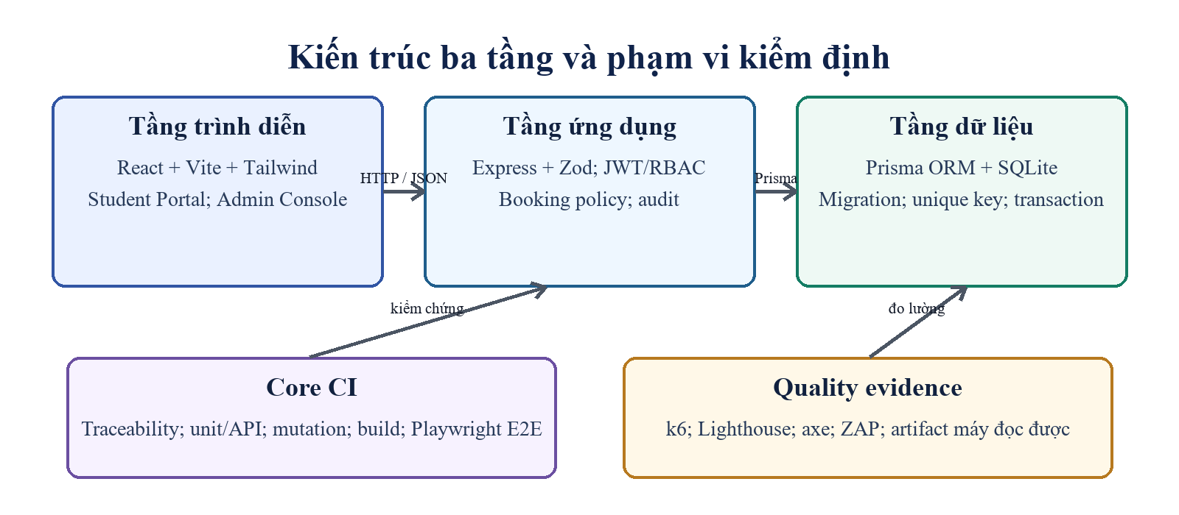
Hình 2. Sơ đồ kiến trúc do nhóm tổng hợp từ mã nguồn hiện tại
Luồng booking bắt đầu bằng request đã xác thực. Backend kiểm tra ngày, slot, room ACTIVE, closure, capacity và thiết bị. Sau đó mutation được thực hiện trong transaction. Unique constraint bảo vệ room-date-slot và user-date-slot; lỗi cạnh tranh được ánh xạ thành HTTP 409. Trong phạm vi SQLite single-instance, write queue làm giảm lock contention nhưng không thay thế invariant database.

3.5. Mô hình dữ liệu, transaction và audit
Hình 3 cho thấy các thực thể và quan hệ nghiệp vụ chính; các trường kỹ thuật không ảnh hưởng đến quan hệ được để trong Prisma schema thay vì đưa toàn bộ vào hình. Booking là thực thể trung tâm nối User và Room. Hai active key chỉ có giá trị khi booking đang giữ slot; khi chuyển trạng thái cuối, khóa được giải phóng nhưng bản ghi lịch sử vẫn tồn tại. Room có booking lịch sử chuyển INACTIVE thay vì xóa cứng. RoomClosure có ràng buộc unique theo room và date để chặn lịch đóng trùng.
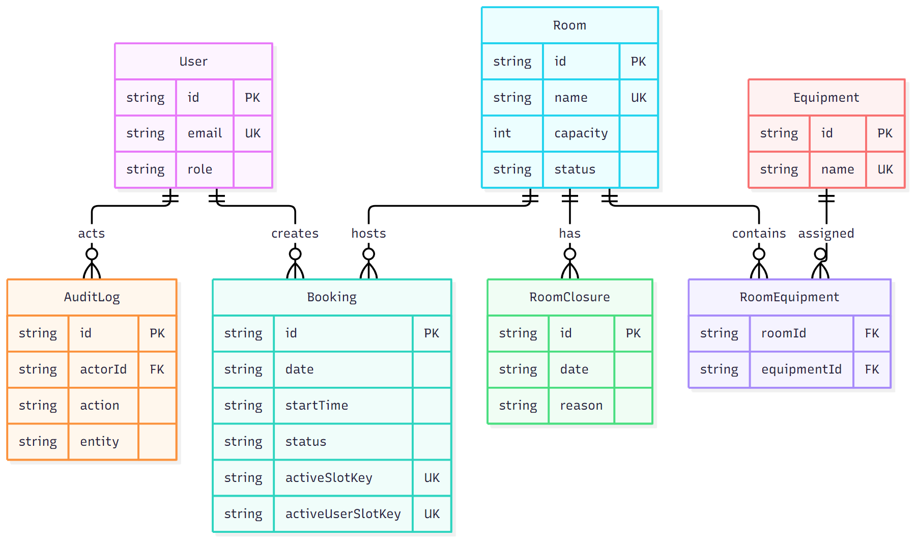
Hình 3. ERD các thực thể và quan hệ nghiệp vụ chính
AuditLog lưu actor, action, entity và metadata. Mutation hồ sơ, vai trò, phòng, thiết bị, closure và booking quan trọng phải ghi audit trong cùng Prisma transaction. Test rollback cố tình làm bước audit thất bại và xác nhận dữ liệu nghiệp vụ không commit. Đây là bằng chứng về atomicity cho các mutation đã được test; không suy rộng cho mọi thao tác chưa có ca tương ứng.

3.6. Công thức báo cáo sử dụng
Báo cáo tách mức độ được đặt và mức độ sử dụng thực tế. reservationRate = (BOOKED + CHECKED_IN + NO_SHOW) / tổng slot khả dụng. utilizationRate = CHECKED_IN / tổng slot khả dụng. CANCELLED không nằm trong tử số. Trường occupancyRate được giữ tạm làm alias của reservationRate để tương thích, nhưng được đánh dấu deprecated trong tài liệu và không dùng làm nhãn UI.
Mẫu số là số slot khả dụng sau khi loại phòng INACTIVE và lịch đóng trong khoảng báo cáo. Khi mẫu số bằng 0, API trả 0 thay vì NaN hoặc phép chia lỗi. Decision table kiểm tra riêng BOOKED, CHECKED_IN, NO_SHOW, CANCELLED và zero denominator để tránh một test gộp che khuất lỗi công thức.

CHƯƠNG 4. PHƯƠNG PHÁP VÀ KẾ HOẠCH KIỂM THỬ

4.1. Chiến lược dựa trên rủi ro
Việc ưu tiên không dựa trên số lượng endpoint mà trên tích của khả năng xảy ra và tác động. Race booking và bypass ADMIN được xếp Critical vì gây vi phạm dữ liệu hoặc quyền. Sai ngày/múi giờ, sai báo cáo và mất lịch sử được xếp High. Giao diện nhỏ không đồng nhất được xếp thấp hơn nếu không ngăn người dùng hoàn thành tác vụ.
Bảng 9. Risk register và đối sách kiểm thử
Rủi ro | Mức | Nguyên nhân | Đối sách và evidence
Hai người giữ cùng slot | Critical | Check-then-insert không nguyên tử | Unique key, transaction, API concurrency, k6 race
STUDENT gọi API ADMIN | Critical | Middleware thiếu hoặc sai thứ tự | RBAC negative toàn bộ /admin
Ngày/giờ sai | High | Date normalize, timezone host, off-by-one | Strict parser, fixed clock, BVA/PBT
Chỉ số sử dụng sai | High | Gộp trạng thái hoặc mẫu số sai | Decision table và zero denominator
Mất lịch sử/audit | High | Hard-delete hoặc transaction tách | INACTIVE, rollback test, audit assertion
Lỗi UI responsive/a11y | Medium | Viewport và semantics | Playwright desktop/mobile, axe, Lighthouse

Mỗi đối sách có ít nhất một artifact tương ứng. Nếu một rủi ro chỉ có biện pháp thiết kế nhưng chưa có test, trạng thái của rủi ro không được gọi là đã kiểm soát. Đây là lý do RTM chứa cả technique và evidence thay vì chỉ test ID.

4.2. Thiết kế ca kiểm thử
Test Case Catalog chứa 61 ID. Mỗi test tự động mang đúng một ID trong tên function để tránh việc một ID đại diện cho nhiều assertion không thể phân biệt. Các scenario dài vẫn có nhiều assertion cho cùng một mục tiêu, nhưng những biên độc lập như 60/59 phút hoặc -15/-16 phút được tách để kết quả fail chỉ đúng nguyên nhân.
Bảng 10. Mẫu thiết kế test từ requirement đến oracle
Requirement | Kỹ thuật | Dữ liệu | Oracle
REQ-BOOK-01 | BVA/PBT | Ngày 0, 14, 15; ngày không tồn tại | Hợp lệ trong 0..14; ngoài miền trả 422
REQ-BOOK-02 | Concurrency/database | 20 VU cùng room-date-slot | Đúng 1×201, còn lại 409
REQ-BOOK-04 | BVA/state | Hủy 60/59; check-in ±15/±16 | Biên đóng được chấp nhận; ngoài biên bị từ chối
REQ-AUTH-04 | EP/RBAC negative | ADMIN/STUDENT/anonymous | 200/403/401 theo actor
REQ-REPORT-01 | Decision table | 4 trạng thái và mẫu số 0 | Công thức đúng và không NaN

Oracle không chỉ là status code. API test kiểm tra error code/message contract, ownership, trạng thái sau mutation và audit record. Database test kiểm tra unique constraint. E2E kiểm tra thay đổi quan sát được trong UI. Cách này giảm nguy cơ endpoint trả 200 nhưng lưu dữ liệu sai.

4.2.1. Ví dụ decision table cho yêu cầu đặt chỗ
Để tránh thiết kế ca kiểm thử theo cảm tính, điều kiện tạo booking được rút thành bảng quyết định. Bảng không thay thế toàn bộ mã nguồn, nhưng chỉ ra các tổ hợp có ý nghĩa đối với kết quả. Các điều kiện được chọn từ rule trong SRS và từ các lỗi có tác động cao: quyền truy cập, tính hợp lệ của dữ liệu, trạng thái phòng, lịch đóng và hai loại xung đột. Mỗi hàng được liên kết với ít nhất một test API hoặc test concurrency trong catalog.
Bảng 11. Bảng quyết định rút gọn cho POST /bookings
Điều kiện chi phối | Tình huống đại diện | Kết quả mong đợi | Oracle
Thiếu hoặc sai JWT | Anonymous/expired token | Từ chối xác thực | 401 và không tạo Booking
Ngày hoặc slot ngoài rule | Ngày 15, 10:30, slot đã qua | Từ chối nghiệp vụ | 422 và không tạo Booking
Room không khả dụng | INACTIVE hoặc có closure | Từ chối nghiệp vụ | 422; không tạo Booking
Trùng room-slot | Hai Student cùng room/date/slot | Chỉ một request thành công | 1x201, còn lại 409 BOOKING_CONFLICT
Trùng student-slot | Một Student, hai room cùng date/slot | Chỉ một request thành công | 409 STUDENT_CONFLICT
Mọi điều kiện hợp lệ | Student, room ACTIVE, slot trống | Tạo lịch | 201, BOOKED và AuditLog

Bảng quyết định cũng làm rõ ranh giới giữa lỗi dữ liệu và conflict cạnh tranh. Dữ liệu không hợp lệ được loại trước khi ghi; conflict chỉ xuất hiện khi dữ liệu hợp lệ nhưng vi phạm invariant active key. Vì vậy không dùng 409 như một mã lỗi chung cho mọi yêu cầu bị từ chối. Đây là một phần của contract được kiểm tra lại ở API và k6.

4.3. Môi trường và dữ liệu
Bảng 12. Môi trường được ghi trong evidence manifest
Thành phần | Phiên bản/phạm vi
Commit kiểm thử | 73f1ed4d3a7d64a3d64ac1ef2b48f4295e2bd2f2
Node / npm | v22.23.3 / 10.9.9
Nền tảng | linux-x64
k6 | v2.3.0
Lighthouse | 13.5.0
ZAP | 2.17.0; container được ghim bằng SHA-256 (digest đầy đủ trong manifest)

Database test dùng SQLite riêng và seed xác định. npm run db:setup chỉ chạy migration versioned rồi seed trên database mới; npm run db:reset là thao tác tường minh để xóa database demo/test đã chọn. Quy trình không dùng cơ chế đồng bộ schema trực tiếp làm hướng dẫn nộp vì cách đó không cung cấp lịch sử migration versioned.
Test data gồm ADMIN, nhiều STUDENT, room ACTIVE/INACTIVE, room ở capacity biên, equipment, closure và booking đủ bốn trạng thái. Thời gian được cố định trong unit/PBT. E2E dùng seed riêng để giảm phụ thuộc thứ tự. Secret không nằm trong repository; token nhạy cảm không được đưa vào summary artifact.

4.4. Entry, exit và workflow
Bảng 13. Điều kiện bắt đầu và kết thúc
Loại | Điều kiện
Entry | npm ci, Prisma generate/migrate/seed thành công; cấu hình test và browser sẵn sàng
Exit chức năng | Unit/API/database/PBT và 24 E2E pass; qa:trace không lỗi
Exit coverage | Line ≥85%; branch ≥70%; function ≥85% trong scope
Exit mutation | Booking policy ≥60% theo killed/(killed+survived)
Exit performance | Checks 100%; request failure ≤1%; availability p95 ≤500 ms; race đúng 1×201
Exit security/UI | ZAP High = 0; Lighthouse P/A/BP ≥80/90/90; axe không serious trong trang kiểm tra

Core CI chạy audit dependency runtime, migration, qa:trace, test/coverage, mutation, build và Playwright. Quality-evidence tạo database sạch, chạy k6, Lighthouse, ZAP và xuất JSON. Nếu threshold fail, workflow fail và issue được tạo; báo cáo không được sửa từ Fail thành Pass bằng tay. Artifact đặt theo commit SHA và manifest giữ URL, thời gian, môi trường, kết quả và SHA-256.

4.5. Truy vết thực thi được
Chuỗi truy vết của đề tài là Requirement → Technique → Test case → Raw result → Defect/Fix → Retest. Script qa:trace phát hiện requirement không có test, test ID thiếu/trùng/không tồn tại, bug/evidence mồ côi và liên kết RTM sai. Trên evidence cuối, script ghi nhận 15 requirement, 61 test case và 7 defect, trạng thái pass.
RTM không thay thế code review. Nó chứng minh tính đầy đủ của liên kết, không chứng minh test đúng. Vì vậy các requirement rủi ro cao còn được rà soát bằng test source, mutation và raw output. Cách kết hợp kiểm tra cấu trúc với kiểm tra hành vi giúp RTM không trở thành bảng hình thức.

4.6. Tiêu chí đánh giá tính đầy đủ của bộ test
Tính đầy đủ trong đề tài không được hiểu là đã thử mọi input. Nhóm dùng bốn câu hỏi thực dụng: requirement có test hay không; mỗi rule quan trọng có ca hợp lệ, sai hoặc biên phù hợp hay không; assertion có quan sát trạng thái sau xử lý hay chỉ quan sát HTTP status; và rủi ro có tác động lớn đã được kiểm tra ở tầng phù hợp hay chưa. Bốn câu hỏi này dẫn đến qa:trace, catalog kỹ thuật, test database/concurrency và mutation testing thay vì chỉ đếm số test.
Với rule thời gian, bằng chứng là BVA, fixed clock và PBT; với toàn vẹn dữ liệu là unique key, transaction và API concurrency; với phân quyền là ca âm 401/403 và E2E theo actor; với báo cáo là decision table và mẫu số bằng 0; với giao diện là E2E desktop/mobile và axe. Mỗi kỹ thuật đều còn điểm hở: lịch đặc thù ngoài SRS, nhiều process/DBMS khác, tổ hợp object-level mở rộng, dữ liệu vận hành lớn và usability với người thật. Khi một requirement không có evidence tương ứng, trạng thái đúng là chưa đánh giá, không phải pass mặc định.

CHƯƠNG 5. THỰC THI, KẾT QUẢ VÀ THẢO LUẬN

5.1. Tổng quan kết quả
Bảng 14. Kết quả định lượng gắn commit kiểm thử
Hạng mục | Kết quả | Ngưỡng | Trạng thái
qa:trace | 15 requirement; 61 test; 7 defect | Không lỗi liên kết | Đạt
Vitest | 47/47 pass | 100% suite bắt buộc | Đạt
Coverage | 98,35% line; 94,02% branch; 100% function | 85/70/85% | Đạt
Mutation | 86 killed; 20 survived; score 81,13% | ≥60% | Đạt
Playwright | 24/24; 0 skipped/unexpected/flaky | Không fail | Đạt
k6 availability | 2.400 request; p95 5,65 ms; checks 100% | p95 ≤500 ms; fail ≤1% | Đạt
k6 race | 1×201; 19×409; p95 67,55 ms | Đúng một booking | Đạt
Lighthouse | Performance 99; Accessibility 100; Best Practices 96 | 80/90/90 | Đạt
ZAP baseline | Frontend 0H/0M/9L; API 0H/0M/0L | High = 0 | Đạt gate; còn Low

Bảng 12 trả lời ở mức tổng hợp, còn các mục sau diễn giải ý nghĩa. Việc tất cả gate đạt không đồng nghĩa hệ thống hoàn thiện tuyệt đối. Kết luận chỉ có giá trị tại commit 73f1ed4, workflow 37175430222 và 37175436810, với phạm vi test đã nêu.

5.2. Unit, BVA và property-based testing
Các hàm booking policy được kiểm tra với clock cố định. Bộ test từ chối ngày không tồn tại, phân biệt năm nhuận và năm không nhuận, chấp nhận ngày 14 và từ chối ngày 15. Các biên hủy 60/59 phút và check-in -15/+15/-16/+16 phút được tách rõ. PBT sinh nhiều giá trị trong miền để kiểm tra duration 60 phút, phạm vi ngày và cửa sổ check-in.
Kết quả 47/47 bao gồm unit, PBT và API vì Vitest chạy chung suite backend. Con số này phải được đọc cùng catalog thay vì xem là 47 kiểm tra cùng loại. Lợi ích chính của PBT là kiểm tra bất biến trên nhiều input; hạn chế là generator và property do nhóm định nghĩa, nên vẫn có thể bỏ sót loại lỗi ngoài mô hình.
Các giá trị cụ thể được kiểm tra gồm 2026-02-28, 2026-02-29 và 2026-04-31; 07:00, 20:00, 06:00, 21:00 và 10:30; hủy trước 60/59 phút; check-in -15, +15, -16 và +16 phút. Chúng được giữ nhất quán giữa SRS, catalog và source test. Việc tách từng biên thành test ID riêng giúp khi regress có thể biết chính xác rule nào bị phá vỡ, thay vì chỉ biết một scenario lớn thất bại.

5.3. API, database và transaction
Supertest kiểm tra đăng ký/login, hồ sơ, room filter, availability, booking, cancel/check-in, admin CRUD, closure, report và các ca âm tương ứng. Duplicate email, room not found, capacity boundary, duplicate closure, occupiedSlots, RBAC và state transition đều có test riêng. Error contract dùng 401 cho xác thực, 403 cho thiếu quyền, 404 cho tài nguyên không tồn tại, 409 cho conflict và 422 cho dữ liệu/rule không hợp lệ.
Hai unique key bảo vệ conflict room-slot và user-slot. Test cạnh tranh khẳng định một insert thành công và request sau nhận 409. Test rollback làm audit thất bại rồi đọc lại dữ liệu để xác nhận mutation không commit. Đây là phần bằng chứng quan trọng hơn việc chỉ mock repository, vì nó quan sát ràng buộc và transaction trên database test thật.

5.4. E2E, responsive và accessibility
Playwright thực thi 12 scenario trên hai profile desktop/mobile Chromium, tạo 24 kết quả. Các luồng đại diện gồm đăng ký/login, student tìm và đặt phòng, validation conflict/closure, cancel/check-in, admin quản lý room/closure/booking/report và kiểm tra accessibility cho login, student portal và admin console. Kết quả 24/24 pass, không skipped, unexpected hoặc flaky trong run được ghi.
Ảnh giao diện dưới đây minh họa hai actor sau seed. Ảnh chỉ xác nhận bố cục tại thời điểm chụp; assertion E2E và report mới là evidence máy đọc được. Việc chỉ dùng Chromium là giới hạn compatibility, vì rendering và accessibility tree có thể khác trên Firefox hoặc WebKit.
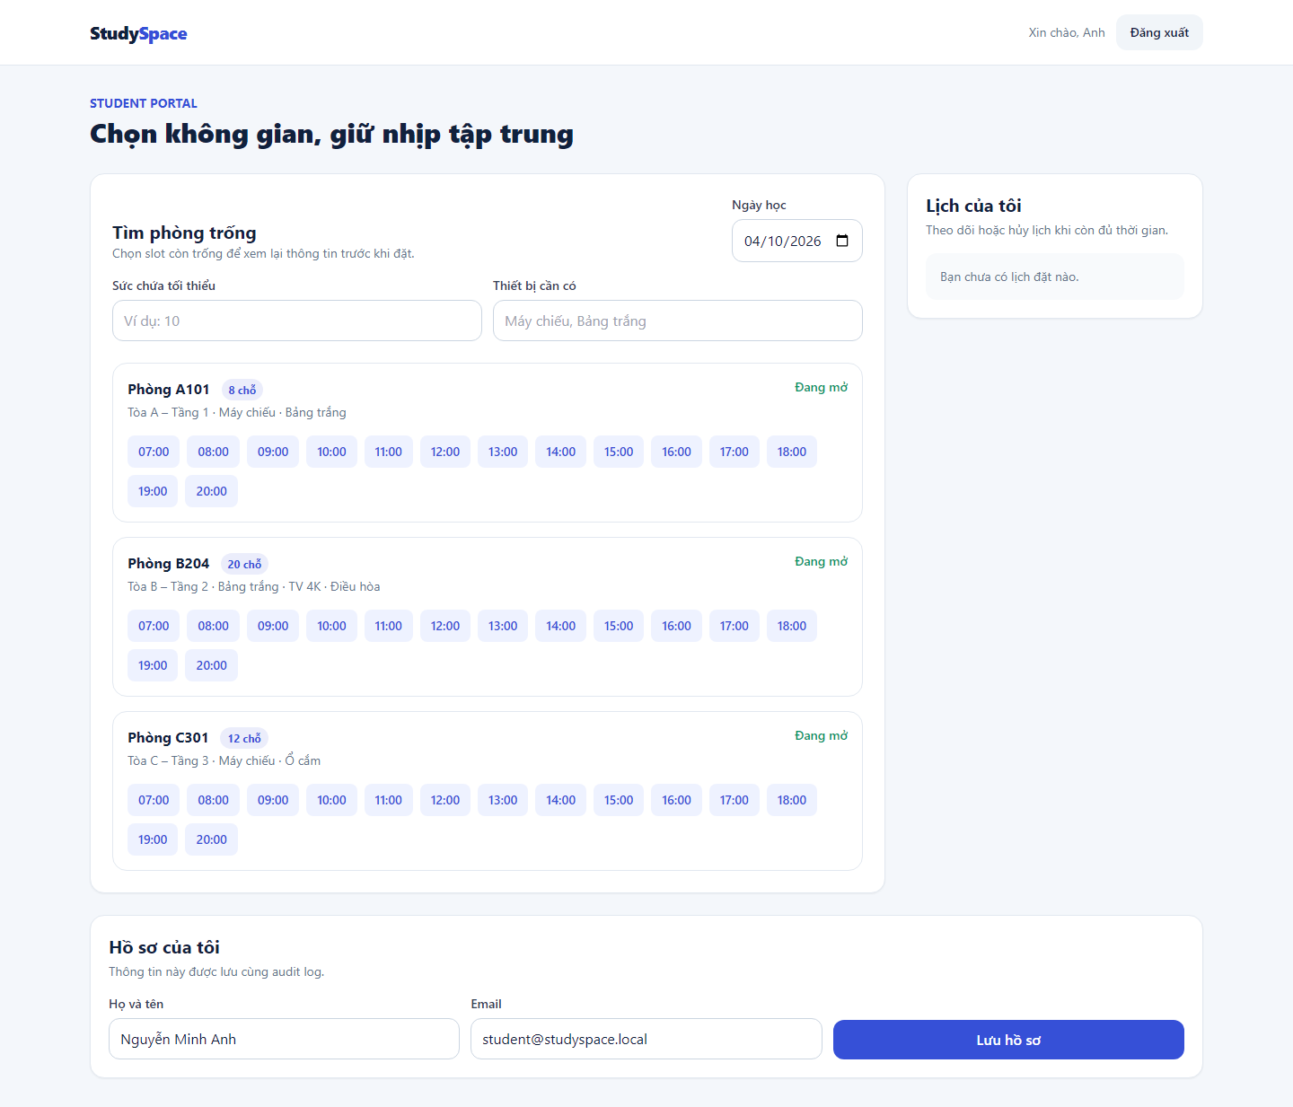
Hình 4. Giao diện Student sau khi đăng nhập
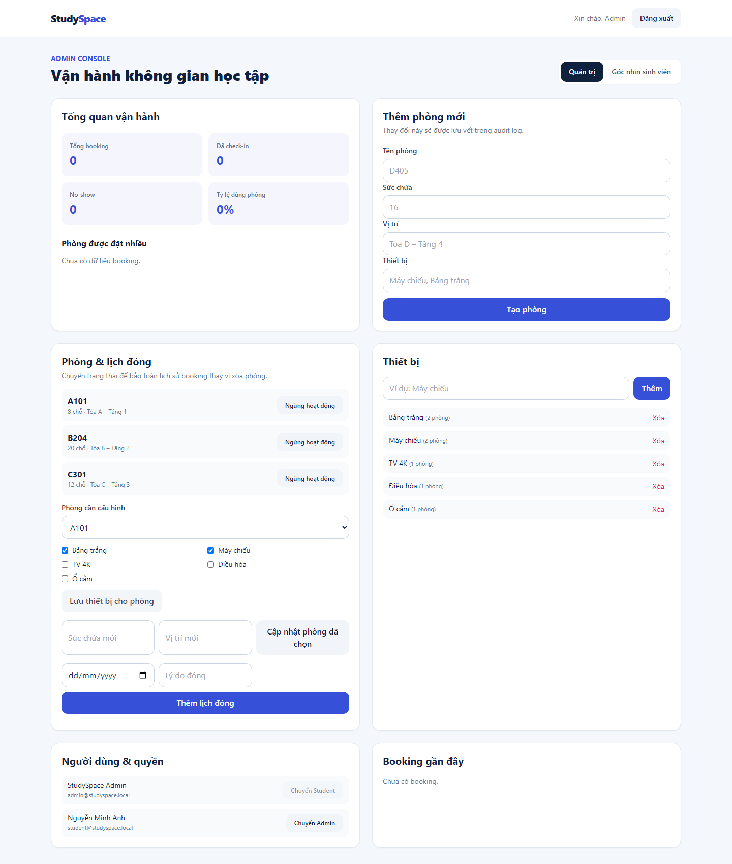
Hình 5. Giao diện Admin và dữ liệu vận hành

5.5. Coverage và mutation
Coverage đạt 98,35% line/statements, 94,02% branch và 100% function, vượt ngưỡng đã đặt. Khoảng cách giữa line và branch cho thấy vẫn có nhánh chưa đi qua dù hầu hết dòng đã thực thi. Vì vậy report không dùng line coverage làm bằng chứng duy nhất.
Hình 6 là ảnh chụp trực tiếp file coverage/index.html trong Core CI artifact của commit kiểm thử, không phải số liệu được dựng lại trong báo cáo.
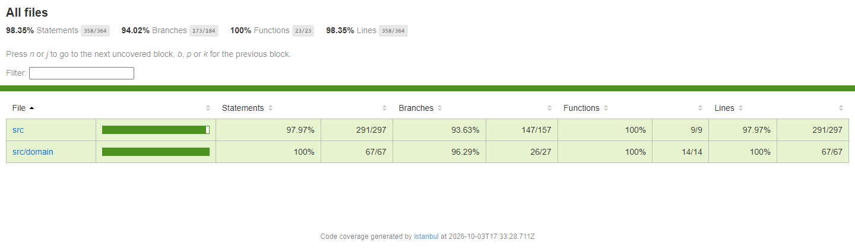
Hình 6. Báo cáo coverage thực tế từ Core CI artifact
Stryker tạo 135 mutant trong scope booking-policy.ts: 86 killed, 20 survived, 2 no-coverage và 27 compile-error. Mutation score theo công thức đã công bố là 86/(86+20)=81,13%. Hai no-coverage cho thấy còn điểm chưa chạm; 20 survived là tín hiệu cần xem xét assertion hoặc mutant tương đương. Hai mươi bảy compile-error được báo riêng, không bị dùng để nâng hoặc hạ điểm.
Hình 7 là ảnh chụp trực tiếp report HTML của Stryker trong cùng Core CI artifact. Report hiển thị đồng thời số killed, survived, no-coverage và compile-error, cho phép đối chiếu với bảng thống kê.
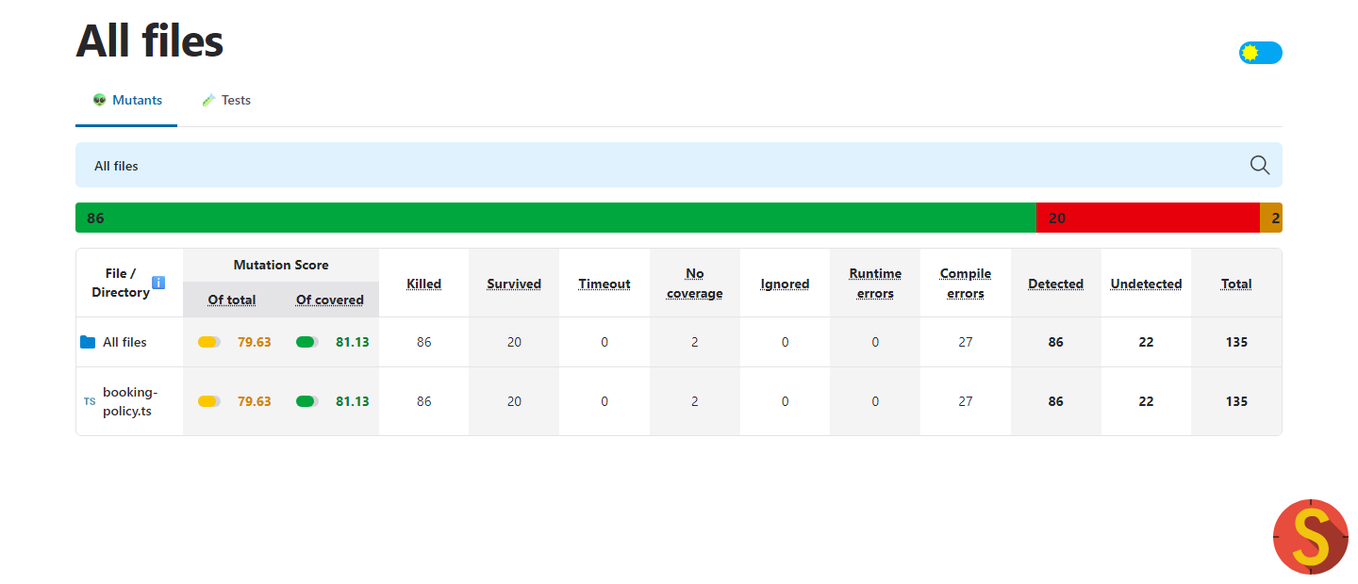
Hình 7. Báo cáo mutation thực tế từ Core CI artifact
Bảng 15. Diễn giải mutation result
Nhóm | Số lượng | Ý nghĩa
Killed | 86 | Ít nhất một test phát hiện thay đổi hành vi
Survived | 20 | Test chưa phân biệt được mutant hoặc mutant tương đương
No coverage | 2 | Mã bị mutate không được test thực thi
Compile error | 27 | Mutant không chạy được; loại khỏi mẫu số score

Kết quả trả lời RQ2 ở mức tích cực nhưng có điều kiện: bộ test khá nhạy trong module rule booking, chưa có mutation evidence cho route, report service hoặc frontend.

5.6. Hiệu năng và race condition
Kịch bản availability dùng 20 virtual users trong 2 phút, tạo 2.400 request. checksRate đạt 100%, request failure 0% và p95 5,65 ms, thấp hơn ngưỡng 500 ms. Kịch bản race tạo 20 request cạnh tranh đến cùng room-date-slot; raw summary ghi đúng một 201 và mười chín 409, p95 67,55 ms. Tổng requests trong summary là 22 vì gồm các request chuẩn bị/đăng nhập ngoài nhóm cạnh tranh.
Kết quả race chứng minh invariant trong cấu hình SQLite single-instance được thử nghiệm. Nó không chứng minh hành vi khi chạy nhiều process hoặc thay DBMS. Write queue hiện tại chỉ có hiệu lực trong một process; unique constraint vẫn là lớp bảo vệ bền vững hơn. Nếu triển khai đa instance, cần chạy lại race trên hạ tầng đích.
Hai workload không được dùng để so sánh với một hệ thống khác. Availability chủ yếu kiểm tra endpoint đọc và khả năng duy trì error rate trong tải đã định; race chủ yếu kiểm tra tính đúng đắn dưới cạnh tranh. Vì mục tiêu khác nhau, p95 thấp của availability không được dùng để kết luận transaction booking luôn nhanh, còn phân bố 201/409 của race không được dùng để suy ra năng lực thông lượng production.

5.7. Security testing
Security suite kiểm tra token thiếu/hết hạn, role STUDENT gọi /admin, ownership booking, validation input, login rate limit, CSP, Permissions-Policy và việc production từ chối JWT secret không an toàn. Audit log cung cấp khả năng truy nguyên mutation quan trọng. Dependency audit được chạy trong Core CI.
ZAP baseline frontend ghi 0 High, 0 Medium, 9 Low và 5 Informational; API ghi 0 High, 0 Medium, 0 Low và 4 Informational. Chín Low frontend liên quan COEP/COOP/CORP cần được đánh giá khi có mô hình triển khai thực; không bị xóa khỏi báo cáo. Phạm vi là unauthenticated frontend preview và public API baseline. Do đó, kết quả không phải pentest, không bao phủ tấn công sau đăng nhập và không chứng minh hệ thống “an toàn tuyệt đối”.
Bảng 16. Phạm vi security và giới hạn
Nhóm | Đã kiểm tra | Chưa chứng minh
Authentication | Credential sai, token thiếu/hết hạn, rate limit | Credential stuffing phân tán, MFA
Authorization | RBAC /admin và ownership booking | Mọi tổ hợp object-level trên hệ thống mở rộng
Input/error | Zod, status/error contract, header | Fuzzing toàn diện
Automated scan | ZAP baseline frontend/public API | Authenticated scan, manual pentest
Logging | Audit mutation quan trọng | SIEM, retention và cảnh báo production

5.8. Lighthouse, axe và trải nghiệm
Lighthouse trên production preview đạt Performance 99, Accessibility 100 và Best Practices 96, vượt ngưỡng 80/90/90. axe không phát hiện vi phạm serious trong các trang login, student portal và admin console thuộc scenario đã chạy. Các kết quả này cho thấy cấu trúc và cấu hình tự động ở mức tốt trong URL/viewport thử nghiệm.
Điểm tự động không trả lời các câu hỏi như người dùng có hiểu thuật ngữ reservation rate, quy trình hủy có dễ tìm hay màu sắc có phù hợp trong mọi điều kiện. Không có phiên usability study với người dùng thật, nên interaction capability chỉ được đánh giá một phần. Báo cáo ghi rõ “chưa đánh giá” thay vì tự tạo số liệu định tính.

5.9. Tính tái lập và độ tin cậy của evidence
Core workflow URL là https://github.com/bachiep/studyspace-quality-assurance/actions/runs/37175430222; quality-evidence là https://github.com/bachiep/studyspace-quality-assurance/actions/runs/37175436810. Manifest verifiedAt 2026-10-04T03:59:48Z ghi phiên bản công cụ, threshold, đường dẫn artifact và SHA-256 của tám file cốt lõi. Các file report sinh tự động không được đưa toàn bộ vào Git để tránh phình repository.
Cơ chế này cho phép người đọc tải artifact, tính lại hash và đối chiếu commit. Một báo cáo cũ hoặc run khác SHA không được dùng để thay thế. Mặt hạn chế là artifact GitHub Actions có chính sách lưu giữ; vì vậy evidence cần được lưu ở nơi có thời hạn phù hợp với mục đích đối chiếu.

CHƯƠNG 6. DEFECT, RETEST VÀ ĐÁNH GIÁ CHẤT LƯỢNG

6.1. Defect lifecycle
Defect được phân biệt với task cải tiến. Một defect cần có sai lệch so với requirement hoặc hành vi kỳ vọng, bước tái hiện, severity, expected/actual, evidence, commit sửa và retest. Task như cải thiện workflow hoặc bổ sung tài liệu được theo dõi riêng để không làm sai defect statistics. Trong defect log còn có BUG-002 thuộc hạ tầng kiểm thử và BUG-007 thuộc độ đầy đủ test; hai mục này được giữ để bảo toàn lịch sử kiểm định, không được diễn giải là lỗi chức năng của SUT.
Bảng 17. Các nhóm defect đã xử lý
ID/nhóm | Mức | Sai lệch | Bản sửa và retest
BUG-001 | Medium | Chọn slot gửi booking trước khi người dùng xác nhận | Modal xác nhận; TC-E2E-01
BUG-002 | High | CI chưa khởi tạo SQLite trước seed/E2E | SQLite CI + migration versioned; E2E retest
BUG-003 | Critical | Một user giữ hai room cùng giờ | activeUserSlotKey; API trả 409
BUG-004 | Critical | SQLite contention trả 500 khi race | Serialization + unique key; k6 1×201/19×409
BUG-005 | Medium | Closure cho room không tồn tại trả lỗi không đúng contract | 404 NOT_FOUND; TC-API-34
BUG-006 | High | Login brute-force chưa giới hạn | Rate limit; sequence 401/200/401/429
BUG-007 | Medium | Thiếu bằng chứng API cho check-in hợp lệ | TC-API-36: 200, CHECKED_IN, audit

Lịch sử defect cho thấy test không chỉ dùng để tạo số đẹp: ca concurrency đã dẫn đến thay đổi thiết kế dữ liệu và transaction, còn review test suite phát hiện một evidence gap cho check-in. Regression được chạy toàn bộ sau sửa để kiểm tra tác dụng phụ. Issue chỉ đóng khi có commit và evidence retest.

6.2. Phân tích ba defect có tác động cao
BUG-003 và BUG-004 cùng liên quan đến booking nhưng nguyên nhân và lớp kiểm soát khác nhau. BUG-003 là thiếu invariant active user-slot ở database: cùng một Student có thể giữ hai phòng trong cùng giờ. Bản sửa thêm activeSlotKey và activeUserSlotKey, đặt unique constraint và giải phóng key khi trạng thái kết thúc. TC-API-04, TC-API-07, TC-API-19 và TC-API-29 kiểm tra tạo, xung đột và giải phóng lại slot. Đây là ví dụ test làm lộ một thuộc tính toàn vẹn chưa được biểu diễn đầy đủ trong schema.
BUG-004 xuất hiện khi 20 request tranh một room-date-slot trên SQLite. Mặc dù invariant conflict đã tồn tại, một số request ban đầu nhận 500 do write contention thay vì contract 409. Bản sửa tuần tự hóa write booking trong một process, đồng thời giữ transaction và unique constraint làm lớp bảo vệ dữ liệu. Retest cuối trong quality-evidence ghi một phản hồi 201, mười chín phản hồi 409 và error rate bằng 0. Kết quả chứng minh contract đã được khôi phục trong cấu hình thử nghiệm, không xóa giới hạn multi-instance đã nêu.
BUG-006 cho thấy security testing không chỉ dựa vào scanner. Endpoint login trước đó trả 401 lặp lại không giới hạn. Sau khi áp dụng rate limit, TC-API-35 kiểm tra chuỗi 401 → 200 → 401 → 429 để bảo đảm lần đăng nhập đúng không bị tính như lần thất bại. Phép thử này kiểm tra cả hiệu lực của kiểm soát lẫn hành vi hợp đồng trả về; nó không phải bằng chứng cho việc chống credential stuffing phân tán hoặc thay thế MFA.

6.3. Trả lời các câu hỏi đánh giá
RQ1: Trong 15 requirement SRS, qa:trace tìm được liên kết tới catalog/source/evidence; 47/47 backend test và 24/24 E2E pass. Do đó có bằng chứng chức năng cho phạm vi SRS đã chạy. Không kết luận về tính năng ngoài phạm vi.
RQ2: Coverage vượt ngưỡng và mutation score 81,13% cho booking policy cho thấy test thực thi phần lớn nhánh và phát hiện nhiều thay đổi logic. Hai no-coverage và hai mươi survived vẫn là khoảng trống; kết luận không mở rộng sang module chưa mutation.
RQ3: Race, RBAC, timezone, report và audit đều có test cụ thể cùng retest. Race đạt đúng 201/409; audit rollback; report decision table; ZAP High bằng 0. Tuy nhiên multi-instance race, authenticated pentest và production logging chưa được đánh giá.
RQ4: Có thể kết luận các quality gate định nghĩa trước đạt trên commit và môi trường ghi trong manifest. Không thể tuyên bố chứng nhận ISO, an toàn tuyệt đối, tương thích mọi trình duyệt hoặc hiệu năng ở mọi tải.

6.4. Đánh giá theo ISO/IEC 25010:2023
Bảng 18. Đánh giá chín đặc tính chất lượng
Đặc tính | Metric/evidence | Kết luận có giới hạn
Functional suitability | RTM; 47 backend; 24 E2E | Có bằng chứng cho SRS; ngoài phạm vi chưa đánh giá
Performance efficiency | k6 p95, failure, checks | Đạt hai workload local; không đại diện production
Compatibility | Chromium desktop/mobile | Đạt hai profile; Firefox/WebKit chưa đánh giá
Interaction capability | Lighthouse, axe, E2E | Đạt kiểm tra tự động; user study chưa đánh giá
Reliability | Race, unique, rollback, regression | Đạt scenario đã chạy; multi-instance chưa đánh giá
Security | JWT/RBAC/validation/rate limit/ZAP | Không High trong baseline; không phải pentest
Maintainability | TypeScript, coverage, mutation, CI | Metric tích cực; mutation chỉ booking policy
Flexibility | Env, migration, seed | Tái lập trên môi trường ghi; đa DBMS chưa đánh giá
Safety | Không có hazard analysis | Chưa đánh giá; SUT không safety-critical trong scope

Bảng 16 là đánh giá dựa trên mô hình chất lượng, không phải chứng nhận ISO. Safety được giữ trong bảng để phản ánh đúng mô hình 2023 dù kết quả là chưa đánh giá. Việc ghi khoảng trống là một phần của tính trung thực khoa học.

6.5. Giới hạn của kết quả và cách giảm sai lệch
Bảng 19. Các yếu tố có thể làm sai lệch kết quả
Yếu tố | Ảnh hưởng | Cách nhóm xử lý
Chỉ số đo | Một metric không phản ánh đầy đủ chất lượng | Dùng nhiều nguồn bằng chứng và nêu rõ giới hạn
Thời gian/dữ liệu | Test có thể không ổn định | Cố định đồng hồ, database tách biệt và seed xác định
Môi trường | Linux/Chromium cục bộ không đại diện production | Không suy rộng kết quả; đề xuất chạy lại trên môi trường đích
Cách kết luận | Có thể nhầm Pass với không còn lỗi | Đặt ngưỡng trước, giữ raw artifact và công khai cảnh báo còn lại
Khả năng tái lập | Artifact có thể hết hạn hoặc công cụ đổi phiên bản | Ghi SHA-256, phiên bản và lưu evidence trong thời hạn phù hợp

Các giới hạn trên giải thích vì sao nhóm chỉ kết luận trong phạm vi đã kiểm tra, thay vì dùng các cụm từ như “hoàn hảo” hoặc “100% an toàn”. Cách trình bày này giúp người đọc phân biệt rõ phần đã có bằng chứng và phần cần kiểm tra thêm.

CHƯƠNG 7. KẾT LUẬN VÀ KIẾN NGHỊ

7.1. Kết quả đạt được
Đề tài đã xây dựng StudySpace với bốn phân hệ đúng phạm vi và một hệ thống kiểm thử tự động nhiều tầng. Yêu cầu được mã hóa, ca kiểm thử có kỹ thuật thiết kế, traceability được kiểm tra bằng script, defect có fix/retest, và evidence gắn commit bằng workflow URL cùng SHA-256. Các quality gate định lượng của coverage, mutation, E2E, k6, Lighthouse và ZAP High đều đạt trong lần chạy cuối được ghi.
Điểm chính của bài không nằm ở số lượng test mà ở khả năng nối yêu cầu với kết quả kiểm thử. Ví dụ, rủi ro race dẫn đến unique key và transaction; test API/k6 tạo đúng phân bố 201/409; artifact được ghi hash trong manifest; và kết luận về độ tin cậy chỉ giới hạn trong SQLite single-instance. Nhóm áp dụng cách đối chiếu tương tự cho timezone, audit, report và security.

7.2. Hạn chế
Hệ thống chưa được thử trên Firefox/WebKit, nhiều instance hoặc DBMS khác SQLite. ZAP chỉ là baseline chưa xác thực. Accessibility chưa bao gồm đánh giá thủ công đầy đủ và không có usability study. Mutation testing chỉ nhắm booking-policy.ts. Artifact GitHub Actions có thể bị hết hạn. Các placeholder nhận diện nhóm vẫn chưa được thay, nên tài liệu chưa phải bản nộp cuối.

7.3. Giới hạn và kiến nghị
Bài tập được thực hiện trong phạm vi SRS và môi trường đã mô tả, vì vậy kết quả không đại diện cho mọi trình duyệt, cấu hình triển khai hoặc loại cơ sở dữ liệu. Mutation testing chỉ bao phủ booking-policy.ts; ZAP mới là baseline chưa xác thực; đánh giá khả năng tương tác chưa có nghiên cứu với người dùng thật. Những điểm này được giữ ở trạng thái chưa đánh giá thay vì suy diễn thành kết quả đạt.
Nếu StudySpace được đưa vào sử dụng thực tế, các phép đo nên được lặp lại trên hạ tầng đích và với dữ liệu vận hành phù hợp. Việc mở rộng này nằm ngoài phạm vi của bài tập hiện tại và không làm thay đổi kết luận về các ca kiểm thử đã có bằng chứng.
Với bằng chứng hiện có, StudySpace đạt các tiêu chí exit đã định nghĩa trong phạm vi SRS và môi trường ghi nhận. Tài liệu không khẳng định phần mềm không còn lỗi, không tuyên bố chứng nhận ISO và không thay thế đánh giá trên hạ tầng triển khai thực tế.

TÀI LIỆU THAM KHẢO
[1] ISO, ISO/IEC 25010:2023 — Systems and software engineering — Systems and software Quality Requirements and Evaluation (SQuaRE) — Product quality model. https://www.iso.org/standard/78176.html (truy cập 03-10-2026).
[2] ISO, ISO/IEC 25023:2016 — Measurement of system and software product quality. https://www.iso.org/standard/35747.html (truy cập 03-10-2026).
[3] ISO, ISO/IEC/IEEE 29119-3:2021 — Software testing — Part 3: Test documentation. https://www.iso.org/standard/79429.html (truy cập 04-10-2026).
[4] OWASP Foundation, Web Security Testing Guide v4.2. https://wstg.owasp.org/v42/ (truy cập 03-10-2026).
[5] Microsoft, Playwright Best Practices. https://playwright.dev/docs/best-practices (truy cập 03-10-2026).
[6] Grafana Labs, Use checks in a k6 test. https://grafana.com/docs/k6/latest/using-k6/checks/ (truy cập 03-10-2026).
[7] Grafana Labs, k6 Results output. https://grafana.com/docs/k6/latest/results-output/ (truy cập 03-10-2026).
[8] ZAP Project, ZAP Documentation. https://www.zaproxy.org/docs/ (truy cập 03-10-2026).
[9] Stryker Mutator, StrykerJS Documentation. https://stryker-mutator.io/docs/stryker-js/introduction/ (truy cập 03-10-2026).
[10] Vitest, Coverage Guide. https://vitest.dev/guide/coverage.html (truy cập 03-10-2026).
[11] Chrome for Developers, Lighthouse Overview. https://developer.chrome.com/docs/lighthouse/overview/ (truy cập 03-10-2026).

PHỤ LỤC A. MA TRẬN TRUY VẾT RÚT GỌN
Bảng 20. Requirement → technique → test → defect → evidence
Requirement | Kỹ thuật | Test đại diện | Defect | Evidence
REQ-AUTH-01 | EP/API black-box | TC-API-09/10/22/35 | BUG-006 | Core CI/API
REQ-AUTH-03 | Transaction/negative | TC-API-17/22 | — | Rollback/API
REQ-AUTH-04 | RBAC/ownership | TC-API-12/14/28 | — | API/E2E
REQ-ROOM-01..05 | EP/BVA/decision | TC-API-06/11/16/23/25/26/34 | BUG-005 | API/E2E
REQ-BOOK-01 | BVA/PBT | TC-UNIT-01..07; TC-PBT-01..02 | BUG-001 | Coverage/PBT/API
REQ-BOOK-02 | Concurrency/database | TC-API-04/29/31; NF-02 | BUG-003/004 | API/k6
REQ-BOOK-03..04 | State/ownership/BVA | TC-API-07/12/13/36 | BUG-007 | API/E2E
REQ-REPORT-01..02 | Decision table | TC-API-08/19/32 | — | API/report

Ma trận đầy đủ nằm tại docs/03-rtm.csv. qa:trace dùng catalog và tên test trong source để xác minh liên kết thay vì chỉ tin bảng Word.

PHỤ LỤC B. DỮ LIỆU BIÊN VÀ KỲ VỌNG
Bảng 21. Các biên nghiệp vụ bắt buộc
Biên | Giá trị | Kỳ vọng
Ngày | Hôm nay / ngày 14 / ngày 15 | Hợp lệ nếu slot chưa qua / hợp lệ / 422
Ngày tồn tại | 2026-02-28 / 2026-02-29 / 2026-04-31 | Hợp lệ / 422 / 422
Năm nhuận | 2028-02-29 | Hợp lệ nếu nằm trong booking window
Slot | 07:00 / 20:00 / 06:00 / 21:00 / 10:30 | Hợp lệ / hợp lệ / 422 / 422 / 422
Hủy | 60 phút / 59 phút trước | Được hủy / 422
Check-in | -15, +15, -16, +16 phút | Được / được / 422 / 422
Capacity | Bằng sức chứa / lớn hơn một | Có phòng / loại phòng
Report | Mẫu số 0 | Hai rate bằng 0, không NaN

PHỤ LỤC C. HỢP ĐỒNG API RÚT GỌN
Bảng 22. Endpoint nghiệp vụ và ca lỗi
Endpoint | Thành công | Ca lỗi/biên
POST /auth/register | 201 token/user | 422 schema; 409 duplicate email
POST /auth/login | 200 token/user | 401 credential; 429 rate limit
PATCH /auth/me | 200 + audit | 409 email; rollback khi audit lỗi
GET /rooms/availability | 200 rooms/occupiedSlots | 422 date/capacity/equipment
POST /bookings | 201 + audit | 409 room/user conflict; 422 rule
PATCH /bookings/:id/cancel | 200 CANCELLED | 403 ownership; 422 boundary/state
PATCH /bookings/:id/check-in | 200 CHECKED_IN | 403 ownership; 422 window/state
POST /admin/rooms/:id/closures | 201 closure | 403 role; 404 room; 422 duplicate/date
GET /admin/reports/usage | 200 rates/totals | 403 role; 422 range; zero denominator

PHỤ LỤC D. QUY TRÌNH TÁI LẬP
Chuẩn bị môi trường bằng Node 22, .env.example và npm ci. Với database mới chạy npm run db:setup; npm run db:reset chỉ dùng trên database demo/test đã xác định do có thao tác xóa dữ liệu. Secret và database cục bộ không được đưa vào repository.
Core quality gồm npm run qa:trace, npm test, npm run test:mutation, npm run build và npm run e2e; lưu raw JSON/HTML report. Quality evidence dùng production build trên database sạch để chạy k6 availability/race, Lighthouse và ZAP, sau đó tạo manifest có commit SHA và hash.
Khi quality gate không đạt, kết quả được giữ là Fail hoặc Blocked. Issue phải có reproduce, expected/actual; bản sửa được tách commit, retest và chỉ đóng khi có artifact mới.

